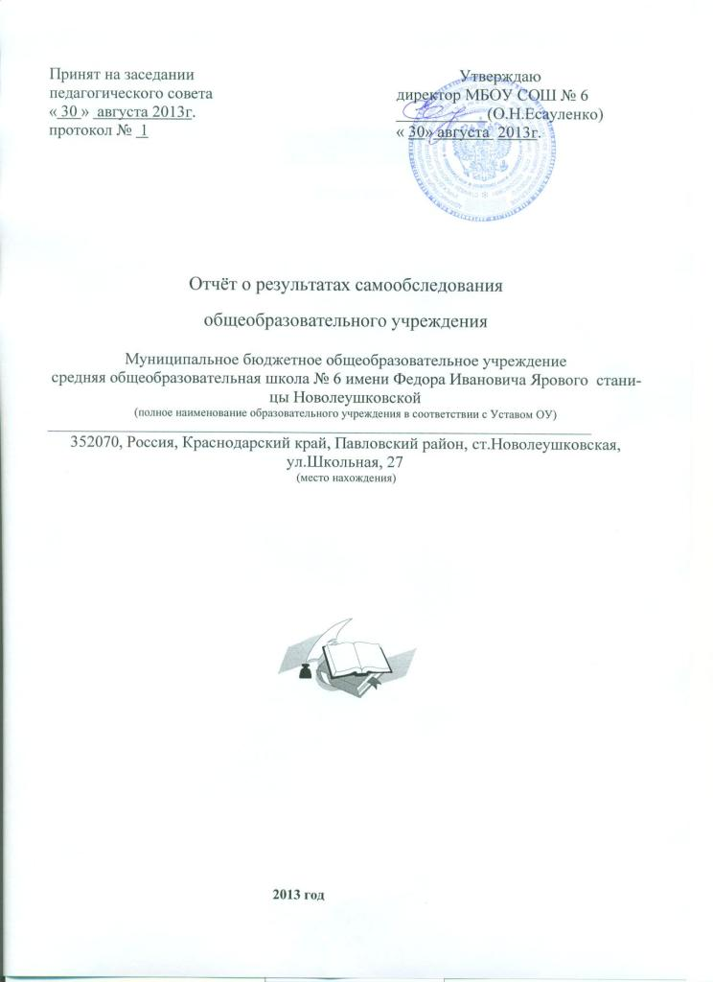

Содержание стр.

1. Общие сведения об образовательном учреждении 2
2. Условия организации образовательного процесса 3
3. Сведения о составе и квалификации административных,
педагогических кадров 5
4. Организация образовательного процесса 7
5. Содержание образовательного процесса 8
6. Организация воспитательной работы 9
7. Качество подготовки выпускников 10

ОТЧЕТ О РЕЗУЛЬТАТАХ САМООБСЛЕДОВАНИЯ

- ОБЩИЕ СВЕДЕНИЯ ОБ ОБРАЗОВАТЕЛЬНОМ УЧРЕЖДЕНИИ

1.1. Полное наименование в соответствии с уставом: Муниципальное бюджетное общеобразовательное учреждение средняя общеобразовательная школа имени Федора Ивановича Ярового № 6 станицы Новолеушковской
1.2. Адрес: юридический 352070, Россия, Краснодарский край, Павловский район, ст.Новолеушковская, ул.Школьная,27;
фактический 352070, Россия, Краснодарский край, Павловский район, ст.Новолеушковская, ул.Школьная,27; ул.Школьная,27/А; ул.Ленина,190; ул.Партизанская,55

1.3. Телефон 8(86191) 4-44-23
Факс 8(86191) 4-42-35
e-mail School6@pavl.kubannet.ru
1.4. Устав: 2012год
( даты принятия, согласования, утверждения)
1.5. Учредитель: администрация муниципального образования Павловский район
(полное наименовании)
1.6. Учредительный договор ____________________________________________________
(реквизиты учредительного договора)
Свидетельство о постановке на учет юридического лица в налоговом органе
23 № 007757483 6 июня 1996г. 2346008800
(серия, номер, дата постановки, ИНН)
1.8. Свидетельство о внесении записи в Единый государственный реестр юридических лиц 23 № 008006710 22 октября 2012 г. Межрайонная ИФНС России № 3 по Краснодарскому краю 1022304479691
(серия, номер, дата, кем выдано, ОГРН)
1.9.Свидетельство о праве на имущество:
1) 23 –АЛ 237222 29.12.2012г. МРИ №3 МНС России по Краснодарскому краю;
2) 23 –АЛ 237221 29.12.2012г. МРИ №3 МНС России по Краснодарскому краю;
3) 23 –АЛ 237220 29.12.2012г . МРИ №3 МНС России по Краснодарскому краю;
4) 23 –АЛ 237219 29.12.2012г. МРИ №3 МНС России по Краснодарскому краю;
5) 23 –АЛ 237218 29.12.2012г. МРИ №3 МНС России по Краснодарскому краю;
6) 23 –АЛ 237217 29.12.2012г. МРИ №3 МНС России по Краснодарскому краю;
7) 23 –АЛ 237212 29.12.2012г. МРИ №3 МНС России по Краснодарскому краю;
8) 23 –АЛ 237028 29.12.2012г. МРИ №3 МНС России по Краснодарскому краю;
9) 23 –АЛ 237027 29.12.2012г. МРИ №3 МНС России по Краснодарскому краю;
10) 23 –АЛ 237026 29.12.2012г. МРИ №3 МНС России по Краснодарскому краю;
11) 23 –АЛ 237025 29.12.2012г. МРИ №3 МНС России по Краснодарскому краю;
12) 23 –АЛ 237024 29.12.2012г. МРИ №3 МНС России по Краснодарскому краю.
(серия, номер, дата, кем выдано)
1.10. Свидетельство о праве на земельный участок:
1) 23 –АЛ 237216 29.12.2012г. МРИ №3 МНС России по Краснодарскому краю;
2) 23 –АЛ 237215 29.12.2012г. МРИ №3 МНС России по Краснодарскому краю;
3) 23 –АЛ 237021 29.12.2012г. МРИ №3 МНС России по Краснодарскому краю.
(серия, номер, дата, кем выдано)
1.11.Лицензия на право ведения образовательной деятельности
23 Л 01 № 0002300 23 апреля 2013 г. Министерство образования и науки Краснодарского
края (серия, номер, дата, кем выдано)
1.12. Свидетельство о государственной аккредитации
23А01 № 0000348 от 20 мая 2013 г. 5 лет Министерство образования и науки Краснодарского края
(серия, номер, дата, срок действия, кем выдано)
1.13. Филиалы (структурные подразделения) _____________-_________________________
(местонахождение, телефоны)
1.14. Локальные акты учреждения _______________________________________________
(реквизиты основных локальных актов. регламентирующих деятельность учреждения)
  - Программа развития учреждения
Решение педагогического совета МОУ СОШ № 6 от 31.08.2010 г. протокол № 1
на 2010-2013 годы_____________________________________________________
(реквизиты, срок действия )
  - Участие учреждения в ПНПО _2009 год, победитель____
( год участия, результат)
1.17. Участие в инициативе «Наша новая школа» __участвует________
1.18. Участие в ФЦП «Развитие образования» __Косультационный центр иждательства «Академкнига/учебник» по программе «Перспективная начальная школа»
(наличие инновационной инициативы)

2. УСЛОВИЯ ОРГАНИЗАЦИИИ ОБРАЗОВАТЕЛЬНОГО ПРОЦЕССА

2.1. Тип здания____приспособленное, 1967_______________________________
(типовое, приспособленное, год постройки)
  - Год создания учреждения ___1967______________________________________________
(реквизиты документа о создании учреждения)
2.3. Приусадебный участок (подсобное хозяйство) 0,005 га (площадь, направление деятельности)
2.4. Предельная численность_640 человек_ Реальная наполнямость__587 человек__
(по лицензии) (по комплектованию)
2.5. Учебные кабинеты:
количество 33
из них специализированные кабинеты _______-________
2.6. Материально-техническая база учреждения:
Наименование объекта | Кол-во мест | Площадь | Количество единиц ценного оборудования
Столовая | 200 | 229,5 | 23
Актовый зал |  | 132,7 | -
Библиотека |  | 53,6 | 3
и другие объекты спортзал |  | 471,3 | 7
2.7. Оформление помещений и территории ( прилагаются фото материалы при выставлении на сайт) ___________________________________________________________
2.8. Информатизация образовательного процесса
Наименование показателя | Фактическое значение
Наличие в образовательном учреждении подключения к сети Internet, Кбит/сек | 2048 Кбит/сек
Количество Internet-серверов | 1
Наличие локальных сетей в ОУ | 2
Количество терминалов, с доступом к сети Internet- | 26
Количество единиц вычислительной техники (компьютеров)  -всего  -из них используются в образовательном процессе | 44  43
Количество классов , оборудованных мулитимедиапроекторами | 9
Количество интерактивных комплектов с мобильными классами | 0
Другие показатели | -
  - Библиотечно-информационное оснащение образовательного процесса
Наименование показателя | Фактическое значение
Книжный фонд | 14553
Доля учебников (%) в библиотечном фонде | 50,5%
Обеспеченность учебниками (%) | 100%
Доля методических пособий (%) в библиотечном фонде, в т.ч. не старше 5 лет | 0,23%
Количество подписных изданий | 7
  - .Медико-социальные условия пребывания участников образовательного процесса.
Наименование показателя | Фактическое значение
Наличие медицинского кабинета | Имеется
Оснащенность (единицы ценного оборудовании) | -
Реквизиты лицензии на медицинскую деятельность | Лицензия серия 23  № 002426 ДОН Краснодарского края от 02.04.2010 г.
Профессиональное и профилактическое медицинское обслуживание | Проводится

- СВЕДЕНИЯ О СОСТАВЕ И КВАЛИФИКАЦИИ АДМИНИСТРАТИВНЫХ, ПЕДАГОГИЧЕСКИХ КАДРОВ

3.1. Сведения об административных работниках
Должность | Ф.И.О. (полностью) | Образование, специальность по диплому, общий педагогический стаж | Стаж административной работы |  | Квалификационная категория по административной работе
Должность | Ф.И.О. (полностью) |  | общий | в данном учреждении | Квалификационная категория по административной работе
Директор | Есауленко Ольга Николаевна | Высшее, Адыгейский государственный пединститут, учитель географии и биологии, 1986 год.Стаж-21 лет | 4 | 4 | Первая
Заместители директора | Бабушкина Светлана Борисовна | Высшее,  Кубанский государственный университет,  1991,  русский язык и литература, филолог, преподаватель русского языка и литературы. Стаж- 21 лет. | 9 | 9 | Первая
 | Овдиенко  Ирина Алексеевна | Высшее, Адыгейский государственный пединститут, учитель биологии,химии, 1995  Стаж-18 | 7 | 1 | Первая
 | Изотова Галина Николаевна | Высшее,Адыгейский госпединститут,1977,  русский язык и литература,учитель русского языка и литературы. Стаж- 36 года. | 22 | 22 | Первая
 | Мариныч Татьяна Борисовна | Среднее специальное.Батайский техникум железнодорожного транспорта,1975г., специальность- механизация грузовых работ на транспорте, техник- механик. Стаж работы в данном учреждении-32 лет | 18 | 18 | Первая

3.2. Сведения о педагогических работниках (включая административных и др. работников, ведущих педагогическую деятельность)
Показатель |  | Кол-во | %
Укомплектованность штата педагогических работников (%) |  |  | 100
Педагогические работники:  - всего  - из них внешних совместителей |  | 39  - | -
Вакансии (указать должности)  -учитель иностранного языка  - учитель математики  -учитель музыки |  | нет | нет
Образовательный уровень педагогических работников | с высшим образованием | 32 | 82
Образовательный уровень педагогических работников | с незак. высшим образованием | 2 | 5
Образовательный уровень педагогических работников | со средним специальным образованием | 5 | 13
Образовательный уровень педагогических работников | с общим средним образованием | - | -
Педагогические работники, имеющие ученую степень | кандидата наук | - | -
Педагогические работники, имеющие ученую степень | доктора наук | - | -
Педагогические работники, прошедшие курсы повышения квалификации за последние 5 лет |  | 37 | 95
Педагогически работники, имеющие квалификационную категорию | всего | 19 | 49
Педагогически работники, имеющие квалификационную категорию | высшую | 3 | 7,6
Педагогически работники, имеющие квалификационную категорию | первую | 14 | 36
Педагогически работники, имеющие квалификационную категорию | вторую | 2 | 5
Состав педагогического коллектива | учитель | 35 | 89,7
Состав педагогического коллектива | мастер производственного обучения | -
Состав педагогического коллектива | социальный педагог | 1 | 2
Состав педагогического коллектива | учитель-логопед | 1 | 2
Состав педагогического коллектива | педагог-психолог | 1 | 2
Состав педагогического коллектива | педагог дополнительного образования | - | -
Состав педагогического коллектива | педагог-организатор | - | -
Состав педагогического коллектива | старшая вожатая | 1 | 2
Состав педагогического коллектива по стажу работы | 1-5 лет | 4 | 10,2
Состав педагогического коллектива по стажу работы | 5-10 лет | 5 | 12,8
Состав педагогического коллектива по стажу работы | свыше 20 лет | 23 | 59
Педагогические работники пенсионеры по возрасту |  | 3 | 7,6
Педагогические работники, имеющие звание Заслуженный учитель |  | - | -
Педагогические работники, имеющие государственные и ведомственные награды, почетные звания |  | 3 | 7,6
3.3. Средняя недельная нагрузка на одного педагогического работника __21час_______________
3.4. Средняя заработная плана педагогического работника__28500 рублей_
3.5. Количество педагогических работников, работающих с детьми, требующими педагогической коррекции ___20___, из них прошли курсовую подготовку ______-_________
3.6. Участие в профессиональных педагогических конкурсах
Год | ФИО | Занимаемая должность | Наименование конкурса | Район, город, край | Результат
2011 | Бычек Наталья Владимировна | Учитель начальных классов | «Учитель года-2011» | Район, край. | Победитель районного уровня, участник краевого.
2011г. | Загорулько Людмила Викторовна | Учитель истории и кубановедения | « За нравственный подвиг учителя» | Район, край | Победитель районного уровня, участник краевого.
2011 | Медведева Л.И. | Учитель русского языка и литературы | Конкурс презентаций элективных курсов | Район | Призер
2011 | Августовская Татьяна Вячеславовна | Учитель начальных классов | Конкурс разработок Единого Всекубанского урока | Район, край | Победитель районного уровня, участник краевого.
2010 | Шумовецкая Ольга Ивановна | Учитель истории и обществознания | Конкурс уголков кубановедения | Район | Призер
2009 | Загорулько Людмила Викторовна | Учитель истории и кубановедения | « Лучший учитель России» в рамках ПНПО | Россия | Победитель
2012 | Гаврилец Елена Юрьевна | психолог | «Электив 2012» | Район | Победитель
2013 | Попова Елена Алексеевна | Учитель начальных классов | «Учитель кубановедения 2013» | Район | Призер
2013 | Кравченко Елена Геннадиевна | Учитель технологии | «Учитель ОПК 2013» | Район | Призер
2013 | Гаврилец Елена Юрьевна | Психолог | «Педагог-психолог 2013» | Район | Победитель

- ОРГАНИЗАЦИЯ ОБРАЗОВАТЕЛЬНОГО ПРОЦЕССА

  - Данные о контингенте обучающихся (воспитанников), формах обучения по состоянию на 01.09.2013г.

Показатель |  | Количество | %
Классы (группы)- всего |  | 26
Обучающиеся - всего |  | 587
в том числе:
занимающихся по базовым общеобразовательным программам |  | 587 | 100
занимающихся по программам дополнительной (углубленной) подготовки |  | -
занимающихся по специальным (коррекционным) образовательным программам (указать вид) |  | 34 (7вид) | 5,7
Обучающиеся, получающие образование по формам | очное | 587
Обучающиеся, получающие образование по формам | очно-заочное (вечернее) | -
Обучающиеся, получающие образование по формам | заочное | -
Обучающиеся, получающие образование по формам | семейное | -
Обучающиеся, получающие образование по формам | экстернат | -
Воспитанники детских домов, интернатов |  | -
Дети-инвалиды |  | 4 | 0,6
Дети группы риска |  | 5 | 0,8
4..2. Режим работы учреждения
Продолжительность учебной недели 6 дней
Количество занятий в день (минимальное и максимальное) для каждой ступени
1 ступень 3/5
2 ступень 5/6
3 ступень 6/7
Продолжительность уроков (мин.) 40
Продолжительность перемен (минимальная, максимальная) 10,20 мин
Сменность занятий:
Смена | Классы ( группы) | Общее количество обучающихся в смене
1 смена | 1а,1б,1в; 3а,б; 4а,б,в; 5а,б; 6а,6б,б,в; 7а,бв; 8а,б,; 9а,б,в; 10а,; 11а, классы | 516
2 смена | 2а,2б,2в | 71

4.3. Структура управления (возможно, прилагать в виде схем и таблиц)
4.4. Структурная модель методической службы (возможно, прилагать в виде схем и таблиц)

4.5. Документ, подтверждающий работу в режиме инновации и эксперимента _____________________________________________________________________________
4.6. Региональные мероприятия, организованные учреждением за 3 года
Год | Наименование мероприятий проведенных на базе ОУ
2010 | Семинар психологов в рамках курсов повышения квалификации

5. СОДЕРЖАНИЕ ОБРАЗОВАТЕЛЬНОГО ПРОЦЕССА
5.1. Реализуемые образовательные программы ____начальное общее образование, основное общее образование, среднее (полное)общее образование
(основные и дополнительные)
5.2. Учебный план утвержден педагогическим советом МБОУ СОШ №6 им.Ф.И.Ярового ст.Новолеушковской, протокол №1 от 30.08.2013г.
(реквизиты)
5.3.** Наличие дополнительной (углубленной) подготовки обучающихся _________________________
5.4.** Направленность дополнительной (углубленной) подготовки обучающихся
_____________________________________________________________________________
(гуманитарная, техническая, естественно-математическая и др.)
5.5.** Перечень классов II и III ступени, в которых реализуется дополнительная (углубленная) подготовка обучающихся________________________________________
5.6.** Перечень предметов, обеспечивающих дополнительную (углубленную) подготовку обучающихся__________________________________________________________________
5.7. Рабочие программы
Всего: 177
из них: 1 вида: всего 150 % от общего количества 85%
2 вида: всего 27 % от общего количества 15 %
5.8. Расписание учебных занятий _______30.08.2013г________________________________________
(количество и дата утверждения)
5.9. Реализуемые образовательные программы дополнительного образования детей (далее -ДОД) всего________________ из них по срокам реализации:
Срок | Количество | % от общего количества
До 1 года
От 1 до 3 лет
От 3 лет и более
5.10. Расписание занятий по ДОД__________________________________________________
(дата утверждения)
5.11.. Внутришкольный контроль
Наименование показателя | Фактическое значение
Формы (виды) внутришкольного контроля | Обзорный, тематический, классно- обобщающий,персональный, фронтальный
Периодичность проведения внуришкольного контроля | Не реже 1 раза в четверть, по плану ВШК.
Формы отчетности | Справки, совещения при директоре, зам. директора, педсоветы

6. ОРГАНИЗАЦИЯ ВОСПИТАТЕЛЬНОЙ РАБОТЫ
6.1. Направления _______________________________________________________________
(направления в соответствии с планом воспитательной работы)
  - Сведения о занятости учащихся :
Показатели | Фактически значения
Организация самоуправления обучающихся | Орган общественного самоуправления
Формы внеурочной работы (кружки, секции и др. с указанием количества) | Кружки :эколого-биологические-1  Туристско-краеведческие-1  Спортивные- 20  Культурологический – 2  Военно-патриотический- 3
Связи с учреждениями дополнительного образования детей и др. учреждениями (на основе договоров)
Количество направленностей ДОД в учреждении
Охват обучающихся: | 1 ступень | 2 ступень |  |  | 3 ступень
дополнительными образовательными услугами
( % от общего количества)
спортивно-оздоровительными услугами (% от общего количества)
Участие в целевой программе «Зритель»
  - Сведения о правонарушениях обучающихся за последние 3 года*:
Год | Количество обучающихся | Класс правонарушителя | Вид правонарушения | Принятое решение
2010-2011 | 1 | 4 | Общественно- опасные деяния | Ходатойство школы о снятии с учета
2011-2012 | 2 | 8 | Учет КДН и ЗП | Ходатойство школы о снятии с учета
2012-2013 | 2 | 9,8 | Учет КДН и ЗП | Ходатойство школы о снятии с учета
6.4. Работа с родителями
Показатель | Фактическое значение
Формы работы | Родительские собрания, лектории, анкетирование
Результаты работы
Другая информация
6.5. Организация летней оздоровительной работы
№ п/п | Форма организации | Охват детей
№ п/п | Форма организации | количество | %
 | Лагерь дневного прибывания | 130 | 23
 | Акция «Парки Кубани» | 150 | 26
 | Волонтерский отряд | 16 | 3
 | Ремонтная бригада | 20 | 3,5
 | Библиотечный клуб | 50 | 8,6
 | Тематические площадки | 70 | 12
 | Экспедиции | 200 | 35
7. КАЧЕСТВО ПОДГОТОВКИ ВЫПУСКНИКОВ

7.1. Итоги государственной (итоговой) аттестации выпускников за последние 3 года

Учебный год | 2-я ступень |  |  |  | 3-я ступень
Учебный год | Всего выпуск. | Число  аттест. | % | Средний балл. | Всего выпуск. | Число  аттест. | % | Средний балл.
2008-2009уч. год. | 70 | 70 | 100 | 20,53 | 16 | 16 | 100 | 49,1
2009-2010 уч. год. | 74 | 74 | 100 | 21,03 | 29 | 29 | 100 | 51,3
2010-2011 уч. год. | 61 | 60 | 98,4 | 20,48 | 28 | 28 | 100 | 56,7
2011-2012уч.год | 49 | 49 | 100 | 21,04 | 25 | 25 | 100 | 52,3
2012-2013 уч.год | 46 | 46 | 100 | 22,02 | 26 | 24 | 92,3 | 50,6
